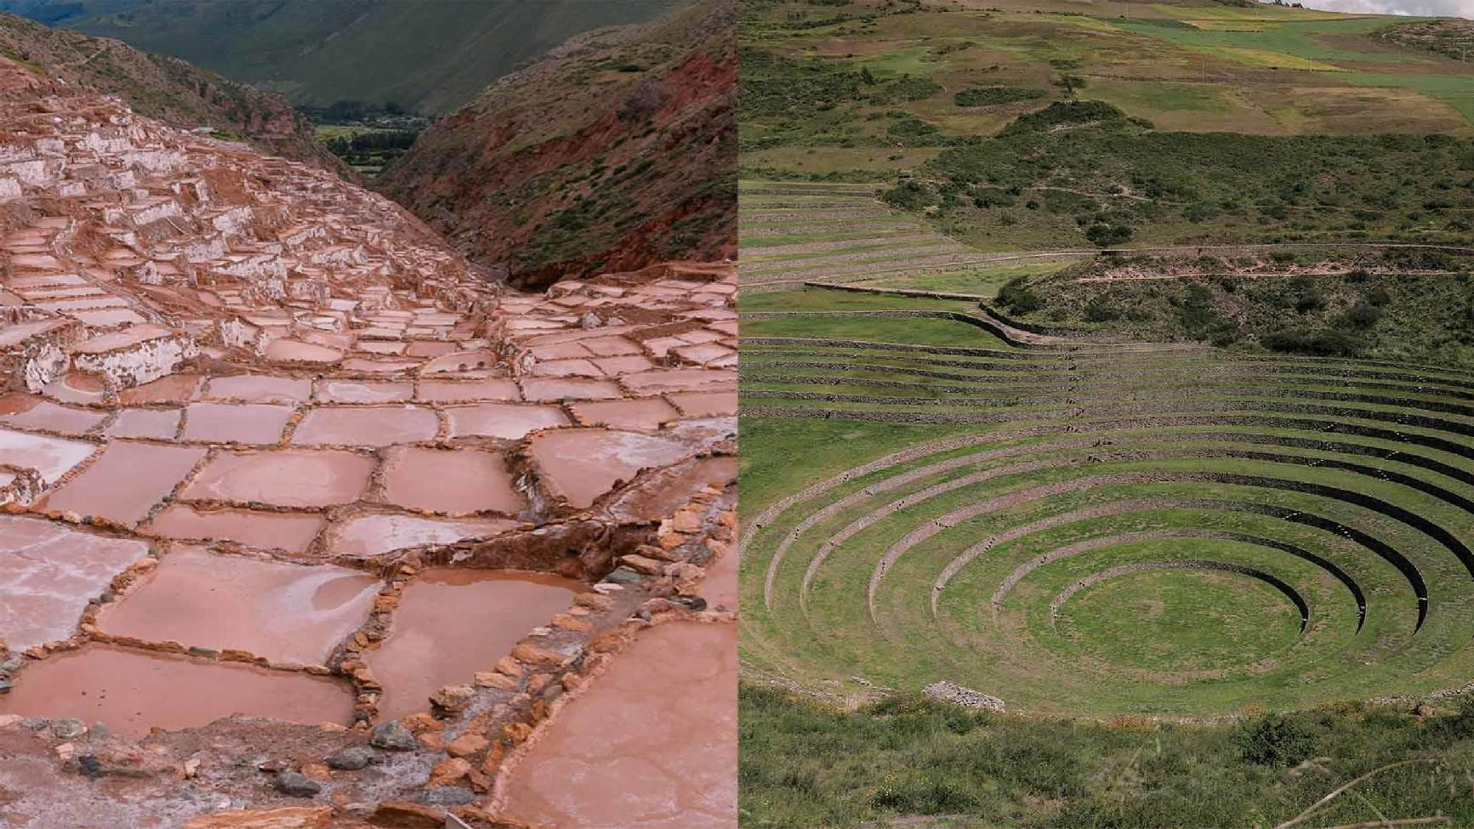

NUEVO AMANECER EN MACHUPICHU
Duración
7 Días / 6 Noches.

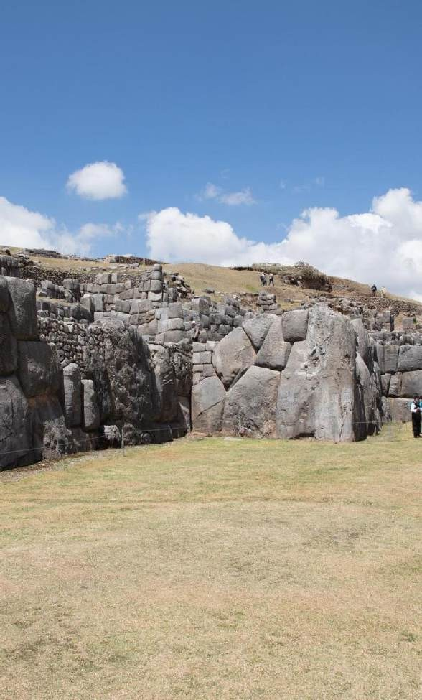
NUEVO AMANECER EN MACHUPICHU
El Precio Incluye

LIMA
- Traslados aeropuerto - hotel – aeropuerto en Lima
- 1 noches de alojamiento con desayuno en el hotel elegido en Lima

CUSCO
- Traslados aeropuerto - hotel – aeropuerto y hotel – estación de tren – hotel en Cusco.
- 3 noches de alojamiento con desayuno en el hotel elegido en Cusco
- Visita de la ciudad y al parque arqueológico de Sacsayhuaman
- Tour Valle Sagrado Visitando Pisac Inca y colonial, visita al museo Inkariy, centro de cultura viva de Yucay, Moray, Maras y pueblo Inca de Ollantaytambo
- 1 noches de alojamiento con desayuno en Valle Sagrado
- Excursion a Machu picchu con almuerzo
- 1 noches de alojamiento con desayuno en Machu Picchu
- TARJETA DE ASISTENCIA CON SUPLEMENTO PARA MAYORES DE 65 AÑOS
- Fee Bancario

*Tarifas sujetas a Cambio sin previo aviso hasta el momento de reserva*

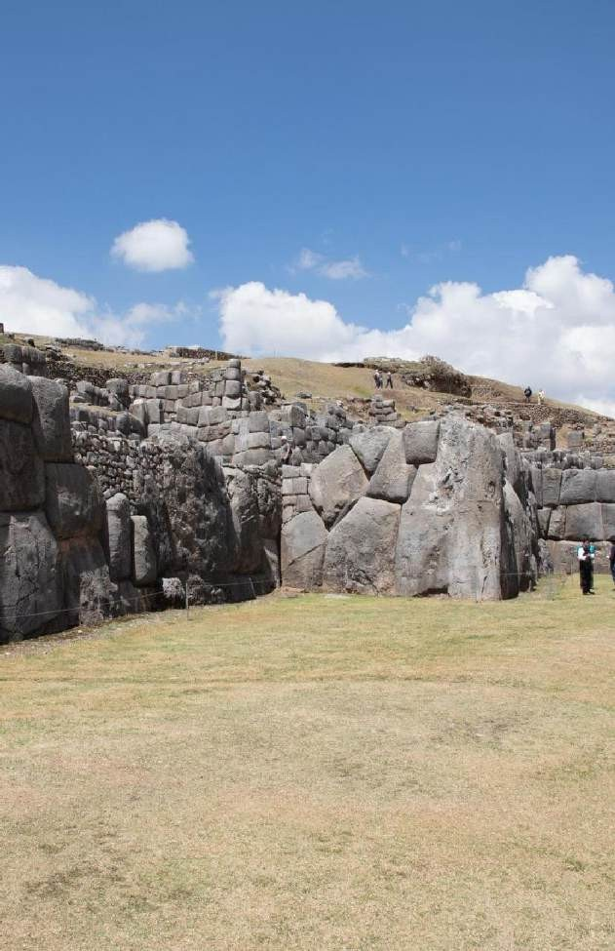
NUEVO AMANECER EN MACHUPICHU
El Precio No Incluye
  - Desayuno primer día, Almuerzos y cenas no mencionados.
  - Bebidas en las comidas mencionadas en el programa.
  - Tiquetes Aéreos BOG / LIM / CUS / BOG.
  - Impuestos sobre tiquetes aéreos “Q” + IVA + FEE
  - Gastos no especificados como servicio de lavandería, llamadas, etc

*Tarifas sujetas a Cambio sin previo aviso hasta el momento de reserva*

TARIFAS 2026
FECHAS QUE NO APLICAN TARIFAS POR FESTIVIDADES
FESTIVIDAD /  EVENTO | CIUDAD | FECHA
SEMANA SANTA | Lima y Cusco | Del 29 Marzo al 6 Abril
INTI RAYMI | Cusco | Del 22 al 26 de Junio
FIESTAS PATRIAS | Lima | 27 al 31 Julio
Navidad y Año Nuevo | Lima, Cusco | 24 al 31 de Diciembre / 01 Enero

PRECIOS POR PERSONA EN DOLARES
(G) Nuevo Amanecer En Machu Picchu
Hoteles | SGL | DBL | TPL | Chd C/Cama | Chd S/Cama
Turista (2)  Tren Expedition | 1295 | 1030 | 1067 | 801 | 470
Turista Superior (2) Tren Expedition | 1435 | 1087 | 1111 | 846 | 470
Primera Tren Vistadome | 1525 | 1132 | 1083 | 817 | 470
Primera Superior  Tren Vistadome | 1835 | 1335 | 1307 | 1042 | 470
Lujo Tren  Vistadome | 2550 | 1643 | 1608 | 1342 | 470
Lujo Superior Tren Vistadome | 2936 | 1836 | 1772 | 1506 | 470

*Tarifas sujetas a Cambio sin previo aviso hasta el momento de reserva*
*Tarifas NO aplican para festividades y eventos en Peru*
Notas Lima:
- Deben considerarse vuelos de llegada hasta las 11:30HRS de manera que pueda programarse excursión por la tarde que inicia a las 14:00 Hrs.
- Tomar nota que La Catedral de Lima atiende de lunes a viernes, sábados por la mañana y domingos por la tarde. Los horarios en los que no abre la Catedral, visitaremos San Francisco.
- Se prohíbe tomar fotos con flash en la Catedral.
Notas Cusco:
- El vuelo Lima/Cusco debe considerarse temprano por la mañana de manera que pasajeros puedan descansar y aclimatarse antes de empezar la excursión por la tarde que inicia a las 13.30 Hrs.
- Los domingos en la mañana, la visita a Koricancha es panorámica porque está cerrada.
- La excursión a Machu Picchu ha sido cotizada en el servicio de tren Expedition / The
Voyager con almuerzo en restaurante local (No incluye bebidas)

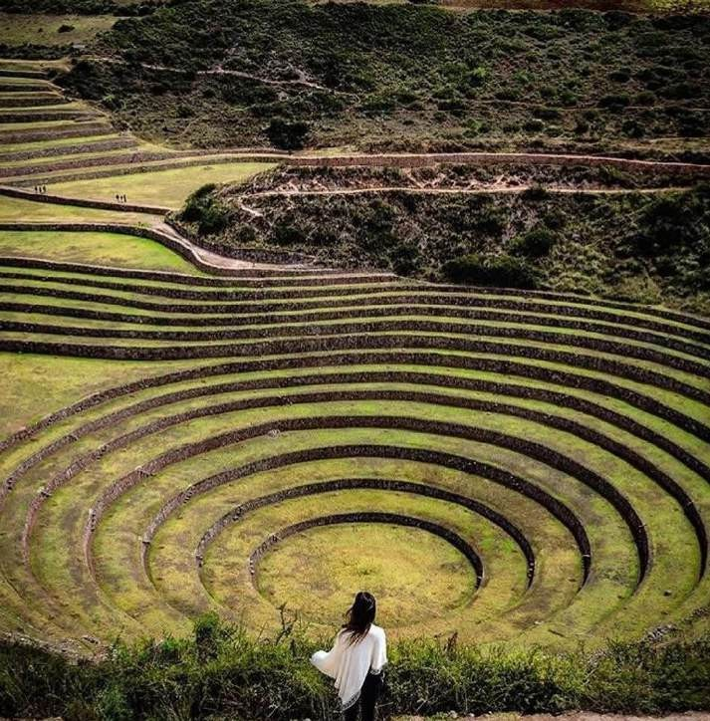
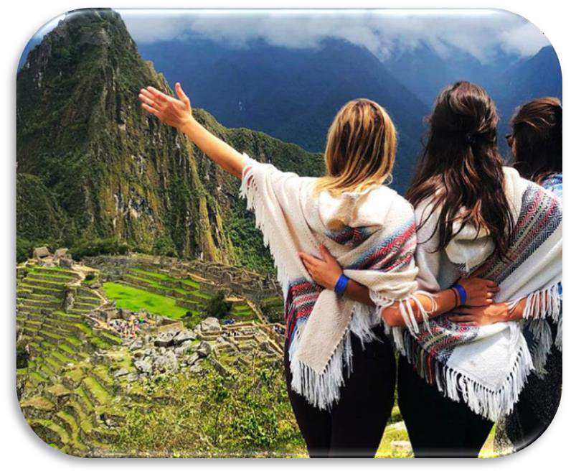
NUEVO AMANECER EN MACHUPICHU

ITINERARIO
Día 1. BIENVENIDA A LIMA, CIUDAD DE LOS REYES Y MUSEO LARCO DE LAS

CULTURAS
Llegada a Lima, Bienvenida y asistencia en su traslado al hotel. Un exclusivo e intenso recorrido el Centro Histórico de Lima, nos llevará a conocer y admirar las reliquias arquitectónicas que forman parte de esta Lima antigua, que ha sido reconocida por la UNESCO como Patrimonio Cultural de la Humanidad. El Convento de Santo Domingo, es el inicio de esta magnífica experiencia. Construido durante la fundación de Lima. En este recinto se fundó la Universidad Mayor de San Marcos, la más antigua de América. En el interior, el coro con la sillería más antigua del país; y la biblioteca, con 25,000 libros, algunos impresos en el siglo XV tienen un valor histórico invaluable. Los restos de San Martín de Porres, San Juan Masías y Santa Rosa de Lima yacen en su interior. Cruzando la Plaza Mayor, el Palacio de Gobierno y Municipal, ingresaremos a la Catedral, joya de la historia de Lima, con obras de arte que nos acercarán a la Lima colonial. Dejaremos el Centro y nos dirigiremos al Museo Larco, lugar donde tendremos una clara visión de las Culturas que poblaron el Perú Antiguo. Nos sorprenderemos con las piezas de Oro, textiles y cerámicos eróticos que son parte de la colección que nos introducirán en la cosmovisión del antiguo peruano. El almacén de este Museo estará abierto en nuestra visita para apreciar las expresiones de arte que plasmaron en sus cerámicas.

NUEVO AMANECER EN MACHUPICHU

ITINERARIO
Día 2. CUSCO, CAPITAL DEL IMPERIO
Traslado al aeropuerto. Salida a Cusco. Llegada, asistencia y traslado al hotel. Por la tarde, recorrido exclusivo de la ciudad que inicia con una visita a la Plaza de San Cristóbal para disfrutar de una vista panorámica de la ciudad. Luego, visitaremos el Mercado de San Pedro, donde nos empaparemos del sabor local y conoceremos más de cerca los productos de la zona en este mercado que lo tiene todo y abastece a la ciudad completa. Luego, el Templo de Qorikancha nos recibe con toda su magnificencia y su fastuosidad, paredes que estuvieron revestidas de oro. Desde San Blas, el barrio de los artesanos, bajaremos a pie por la calle Hatun Rumiyoc encontrando a nuestro paso el palacio Inca Roca, hoy el Palacio Arzobispal, tendremos tiempo para admirar la mundialmente famosa Piedra de los Doce Ángulos. Seguiremos a la Plaza de Armas para visitar La Catedral que alberga obras coloniales de increíble valor.

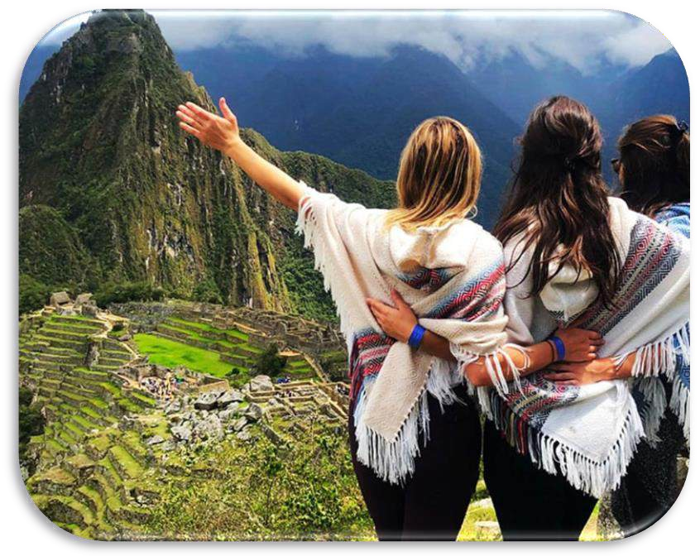

NUEVO AMANECER EN MACHUPICHU

ITINERARIO

DIA 3. PARQUE ARQUEOLÓGICO DE SACSAYHUAMAN
Por la mañana, nos alejaremos de las multitudes para visitar Sacsayhuamán, una impresionante ciudadela llena de colosales construcciones rodeada de hermosos paisajes en total comunión con el entorno. Luego, continuamos hacia el adoratorio Incaico de Q’enqo, sorprendente será el altar para sacrificios incrustado en la parte interna de su formación rocosa. Finalmente llegamos a la atalaya de Puca Pucará y a Tambomachay, monumento de notable excelencia arquitectónica es considerado uno de los pilares de la cosmovisión andina.Tarde libre para realizar actividades adicionales, o recorrer las calles de Cusco. El pasaporte de entradas que está incluido en este viaje, le da acceso a otros puntos de interés no visitados.

NUEVO AMANECER EN MACHUPICHU

ITINERARIO

DIA 4. VALLE SAGRADO: PISAC INCA Y COLONIAL, MUSEO INKARIY Y CENTRO DE CULTURA VIVA DE YUCAY
El Valle Sagrado de los Incas nos recibe este día. Nuestra primera parada será el pueblo inca de Pisac, uno de los sitios arqueológicos más bellos del Valle Sagrado. Desde la cima de la montaña se domina el pueblo colonial de Pisac. Recorrido a pie por el pueblo colonial. Tiempo para hacer compras en los talleres de los artesanos. Luego, nos dirigiremos al Museo Inkariy para recorrer las diversas salas donde se exhiben representaciones de las culturas prehispánicas del antiguo Perú. Almuerzo. Visitaremos el Centro de Cultura Viva de Yucay, complejo turístico donde pobladores locales nos mostrarán sus técnicas de tejido y teñido de textiles tradicionales, fabricación de adobes, preparación de la chicha tradicional, bebida de maíz, y tener un encuentro cercano con los camélidos andinos: llamas y alpacas. Alojamiento en la zona.

NUEVO AMANECER EN MACHUPICHU

ITINERARIO

DIA 5. VALLE SAGRADO: TERRAZAS DE MORAY, SALINERAS DE MARAS Y PUEBLO INCA VIVIENTE DE OLLANTAYTAMBO
Este día nos llevará a encontrarnos con sitios maravillosos que guarda esta región del Valle Sagrado de los Incas. Las terrazas incas de Moray, laboratorio que buscó recrear 20 diferentes microclimas y asegurar la producción agrícola del imperio. Continuaremos al pueblo de Maras, donde encontraremos las famosas y milenarias minas de sal, las cuales siguen siendo explotadas desde tiempos inmemorables. El contraste de sus pozos blancos con la tierra arcillosa convierte este paisaje en un lugar imperdible para ser fotografiado. Almuerzo. Por la tarde, nos adentraremos por las calles, plazas y terrazas del último pueblo viviente inca de Ollantaytambo. Ingresaremos al sitio arqueológico que domina en pueblo, donde se puede ver la técnica con que los incas trabajan la piedra en el templo del Sol que quedara a medio construir. A hora oportuna, embarcaremos desde la estación de tren del pueblo para llegar al pueblo de Machu Picchu, ubicado al pie de la montaña. Alojamiento en la zona.

NUEVO AMANECER EN MACHUPICHU

ITINERARIO

DIA 6. MACHU PICCHU, CIUDADELA PERDIDA
El día esperado para conocer una de las 7 Maravillas del Mundo. Asistencia de nuestro personal para abordar el bus que ascenderá por un camino sinuoso, con una espectacular vista del río Urubamba y da forma a un profundo cañón. La Ciudad Perdida de los Incas, Machu Picchu, nos recibirá con sus increíbles terrazas, escalinatas, recintos ceremoniales y áreas urbanas. La energía emana de todo el lugar. Almuerzo. A la hora coordinada, retorno en tren y trasladado al hotel en Cusco. Alojamiento.

DIA 7. CUSCO - BOGOTA
Traslado al aeropuerto. Salida a Lima para conectar con su vuelo de retorno a casa.

FIN DE NUESTROS SERVICIOS.

NUEVO AMANECER EN MACHUPICHU
Duración
7 Días / 6 Noches.

